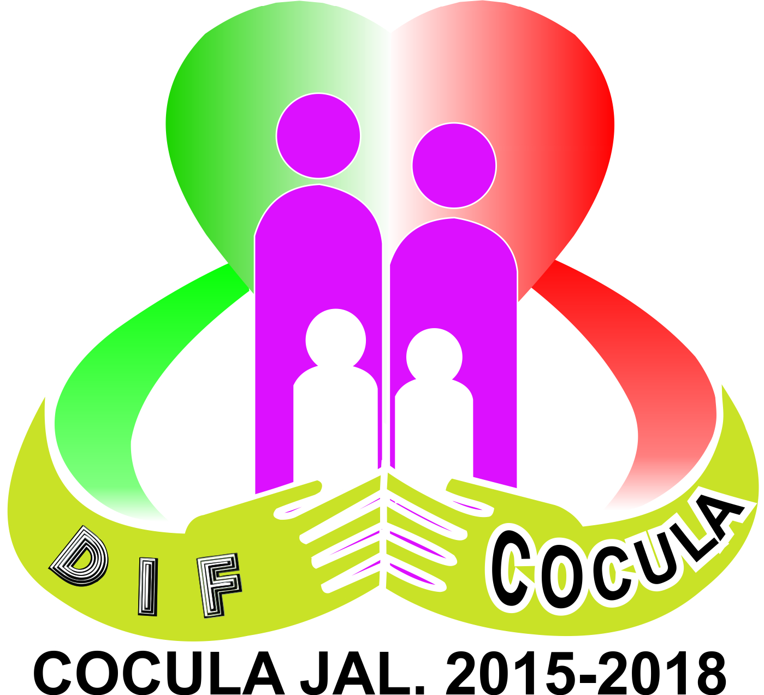

SERVICIOS QUE OFRECE DIF COCULA

ADULTO MAYOR
- COMEDOR ASISTENCIAL: contribuir a mejorar las condiciones de vida de los adultos mayores, por medio de una alimentación adecuado para su bienestar. Contribuir a mejorar las condiciones de vida de los grupos prioritarios por medio de la alimentación adecuada para su bienestar. Actividades ocupacionales y de recreación. Requisitos: ser adulto mayor de 60 años en estado de abandono, desamparo o con bajos recursos económicos. Costo: totalmente gratuito.
- TRAMITE DE TARJETA INAPAM: (Instituto Nacional De Las Personas Adultas Mayores) esta credencial se proporciona a todo adulto mayor, una vez cumplidos 60 años de edad, sin importar su situación económica, solo tienen que presentar los requisitos correspondientes.
- GRUPO 3ª EDAD: reuniones de los adultos mayores, realización de diferentes actividades físicas y culturales como baile, canto, poesía, participación en varios eventos cuidando siempre su integridad física y contribuyente ya que estas personas tengan una mejor calidad de vida. Las reuniones son todos los jueves a partir de las 4:00 p.m. en las instalaciones del Dif Cocula, Jalisco.
PROCURADOR SOCIAL
- Asesoría legal en lo familiar, convenios de pensión alimenticia y de convivencia. Prácticas de visitas de inspección o verificación (visita domiciliaria),
- Revisión e intervención en expedientes de orden judicial en relación a NNA
- Asistencia en audiencias judiciales, en asuntos donde intervengan NNA.
Costos: *asesorías totalmente gratis, convenios y constancias $30.00
- Curso prematrimonial costo $ 180.00 costo por constancia al término del curso.
PSIOLOGIA
- Apoyo psicológico y psicoterapéutico a niños, niñas y adolescentes, según se requiera: individual, en pareja, familiar o grupal
- Taller de escuela para padres en diferentes comunidades
- Platicas prematrimoniales.
- Beca de apoyos escolares (lo cual consiste en dar útiles escolares, uniformes, calzado, mochila, cambio de ropa) y de capacitación, eventos y espacios de participación infantil. Platicas de prevención

UAVI (Unidad De Atención A La Violencia Interfamiliar)
Servicios de Protección Integral y atención oportuna a las personas generadoras y receptoras de violencia en el hogar
TRABAJO SOCIAL
Atención a personas en situación de crisis, marginación vulnerabilidad, abandono, desempleo, discapacidad, pobreza otorgándoles apoyos directos atreves de la propia institución u otras instituciones, con la finalidad de mejorar el nivel de vida de las familias del municipio de Cocula.
- Canalización a diferentes áreas internas o externas
- Elaboración de estudios socio familiares, para el conocimiento del grado vulnerabilidad de una persona.
- Visitas domiciliarias, gestiona apoyos en DIF Jalisco, CARITAS, IJAS, Asociaciones civiles, entre otros, para la adquisición de insumos quirúrgicos, compra de aparatos ortopédicos, auxiliares auditivos, sillas de ruedas, pañales, medicamentos etc.
- Apoyos a instituciones educativas en la intervención y prevención de diferentes problemáticas de la población estudiantil. Costo: totalmente gratuito.
UNIDA BÁSICA DE REHABILITACIÓN
Servicios de rehabilitación integral a personas con discapacidad o en riesgo de padecerla, a personas de cualquier edad y genero preferentemente de escasos recursos o en condiciones de vulnerabilidad, que cubra los requisitos, con ejercicios físicos, utilizando compresas, masajes y demás aparatos con los que cuenta la unidad, la rehabilitación se da según la valoración y prescripción médica.
- Vehículo Incluyente: servicio de traslado a quienes necesitan acudir algún centro médico, hospitales civiles o alguna otra institución de salud, en la que tenga cita previa, estos traslados son exclusivamente para personas enfermas, quienes podrán llevar acompañante. El costo lo deberá cubrir el acompañante por $ 75.00 por el viaje redondo.
- Credencial De Discapacidad: tramite de tarjetas para las personas con algún tipo de discapacidad irreversible, la cual sirve para descuentos en pasajes, predial, medicamentos etc.
ALIMENTARIA
Departamento en el cual se operan 3 programas PAAD, PROALIMNE Y DESAYUNOS ESCOLARES.
- PAAD (Programa De Ayuda Alimentaria Directa): apoyo alimenticio a población vulnerable de escasos recursos, mujeres embarazadas, lactando, personas con discapacidad, familias con 2 años menores de 5 años con desnutrición y adultos mayores desprotegidos.
- PROALIMNE (Programa Alimentario Para Menores No Escolarizado): seguridad alimentaria de las niñas y niños de 1 a 2 años 11 meses, que se encuentran en condiciones de mal nutrición y vulnerabilidad, mediante la entrega de apoyos alimentarios e calidad, acompañados de acciones de orientación alimentaria.
- DESAYUNOS ESCOLARES: en su modalidad de desayunos calientes, en cuyo programa se pretende promover una alimentación correcta en la población escolar, sujeta a asistencia social, mediante la entrega de desayunos calientes con base en los criterios de calidad nutricia. Costo: cuota de recuperación (depende del programa)
DESARROLLO COMUNITARIO
- Servicios de orientación, asesoría y capacitación técnica en la gestión e implementación de proyectos sociales y productivos, tales como huertos familiares, granjas de traspatio, entro otros. Costos: totalmente gratuito.
CENTRO DE ASISTENCIA INFANTIL COMUNITARIO (CAIC)
- Brindar educación inicial y prescolar a niñas y niños de 6 meses a 5 años 11 meses de edad, hijos de madres y/o padres solteros trabajadores, jefe (a) de familia, madres adolescentes, madres estudiantes o padres q carecen de libertad y otra situación que se presenta de vulnerabilidad, otorgándoles servicios de atención médica, psicológicas, recién alimentaria, un espacio de resguardo y protección del menor, así como orientación a los padres, con la finalidad de desarrollar su estado cognoscitivo, físico afectivo, psicosocial y cultural de las niñas y niños. Requisito: ser hijo de 1 a 5 años de 1 a 5 y 11 meses de una madre trabajadora.
UNIDAD DE TRANSPARENCIA
Obligación de los gobiernos dar cuentas a los ciudadanos de todos sus actos, especialmente del uso del dinero público y prevenir así los casos de corrupción. El objetivo primordial de la transparencia, es el de establecer una relación de confianza entre quien pide o exige la transparencia y quien la da, y se opone al concepto de corrupción.
Se reciben solicitudes de información la cual se da contestación en los 8 días hábiles después de su recepción oficial. Se pueden recibir solicitudes por medio del sistema Infomex, Correo Electrónico, Llamada Telefónica o solicitud Personal. Los programas establecidos para la transparencia son
- Infomex (realización y recepción de solicitudes de información)
- Plataforma nacional de transparencia (captura de información mensual)
- Sires (realización de reportes mensuales sobre solicitudes recibidas)
- Portal de Captura de Información Fundamental del Gobierno Del Estado (carga de información mensual)

